КАРТОЧКА СЕТЕВОЙ ПЛОЩАДКИ

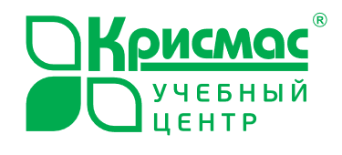 | Учебный центр ГК «Крисмас»  Реализуемый проект направлен на поддержание и развитие экологообразовательных педагогических сообществ, интерактивных экологически ориентированных естественнонаучных методических кабинетов — словом, всего того, что формирует профессиональную среду. Особенно это важно для педагогов, не имеющих богатого профессионального опыта, для учителей и воспитателей, работающих в сельской местности и на удаленных территориях.

Подробнее (коротко и по существу предполагаемой совместной деятельности об организации) Страница html
Учебный центр ЗАО «Крисмас+» проводит обучение и стажировку приёмам и методам работы с производимыми и поставляемыми ЗАО «Крисмас+» учебно-методическими комплектами, портативными полевыми лабораториями, мини-экспресс-лабораториями, тест-комплектами, индикаторными трубками, тест-системами, лабораторным оборудованием и приборами, а также различными средствами химического и физического контроля. Аудиторию учебного центра составляют учителя школ и педагоги дополнительного образования, руководители различных образовательных учреждений, специалисты различных отраслей промышленности.
Коммерческие организации, такие как ЗАО «Крисмас+» - разработчики, производители и поставщики учебного оборудования, являются держателями очень важных ресурсов для повышения эффективности сетевого взаимодействия в сфере экологического образования. Поэтому привлечение их в качестве стратегических партнёров образовательных организаций обладает без преувеличения огромным потенциалом.
Группа компаний «Крисмас» входит в сетевые проекты через своё структурное подразделение «Учебный центр» и является постоянным стратегическим ресурсным и социальным партнёром ряда школ и детских садов, вузов и организаций дополнительного образования детей, расположенных не только на территории Санкт-Петербурга и Ленинградской области, но и по всей России.

Контактная информация
Учебный центр ЗАО «Крисмас+»
191180 Санкт-Петербург, ул. Константина Заслонова, д. 6
Тел._факс: (812) 575-55-43
E-mail: info@christmas-plus.ru
Ответственный куратор сетевой площадки
Орликова Евгения Константиновна | 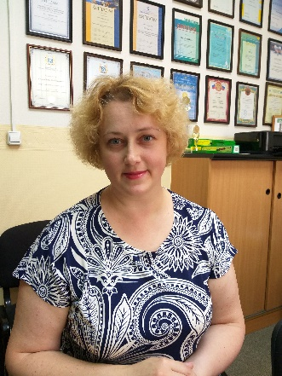
Заместитель руководителя УЦ, к.п.н.
8 921 865 3630, 8 (812) 575 55 43
Orlikova_ek@rambler.ru

Оборудование «Крисмас+»
Тест-ситемы, Тест-комплекты, МЭЛ «Пчёлка-У» и т.д.
Название проекта
«Доступные эколого-ориентированные технологии исследований окружающей среды «Крисмас» в образовании»
Коллектив педагогов, работающих по образовательному проекту
- Орликова Евгения Константиновна, заместитель руководителя УЦ
- Богачёва Алла Геннадьевна, химик-эколог, методист УЦ
- Кузьмин Михаил Андреевич, специалист цифровой информационной поддержки проекта
Внутрипроектные связи и дополнительные ресурсы
Краевые и региональные институты развития образования (НИРО, КРИРПО, СПбАППО), информационно-методические опорные площадки «Крисмас+» и т.д..

Реализуемый проект
Краткое описание проекта
- название проекта
• основная характеристика (участники, длительность, актуальность, цели, задачи, методы)
• индивидуальная особенность проекта (в чём его уникальность, отличие от других проектов схожей направленности)
• ожидаемые результаты работы по проекту/
материал в формате doc, docx

Пост релизы проведённых мероприятий
Копии опубликованных статей с выходными данными
Результаты участия в конкурсах
Видеоролик о реализации проекта (продолжительность не более 5 минут ссылка на ютюб) и т.д.

